红

辣

椒

文

化

艺

术

中

心

调

研

文

档

撰写人：肖锦

时间：2018年10月1日

目录

一、调研对象

1.1调研对象一：吉纽思国际幼儿园<http://www.genius-ch.com>

2.2调研对象二：羽东白鹿声乐培训中心http://www.yuitone.com

调研内容

2.1调研对象一：吉纽思国际幼儿园

* 网站风格.....................................................................................................................4
* 网站布局.....................................................................................................................4
* 色彩搭配.....................................................................................................................4
* Banner..........................................................................................................................5
* 分页布局.....................................................................................................................5
* 导航.............................................................................................................................5
* 用户体验.....................................................................................................................5

2.2调研对象二：羽东白鹿声乐培训中心

* 网站风格......................................................................................................................6
* 网站布局......................................................................................................................6
* 色彩搭配......................................................................................................................6
* Banner...........................................................................................................................6
* 分页布局......................................................................................................................7
* 导航..............................................................................................................................7
* 用户体验......................................................................................................................7

1. 总结

4.1网站风格..........................................................................................................8

4.2布局结构........................................................................................................9

4.3色彩方案........................................................................................................9

4.4导航................................................................................................................9

4.5 banner.............................................................................................................9

4.6 栏目...............................................................................................................9

4.7 分页布局.......................................................................................................9

4.8 网站功能.......................................................................................................9

4.9 用户体验.......................................................................................................9

一、调研对象

1.1调研对象一：吉纽思国际幼儿园

2.2调研对象二：羽东白鹿声乐培训中心

调研内容

调研对象一：吉纽思国际幼儿园

网址：<http://www.genius-ch.com>

* 网站风格

简洁高端 大方

* 网站布局
* 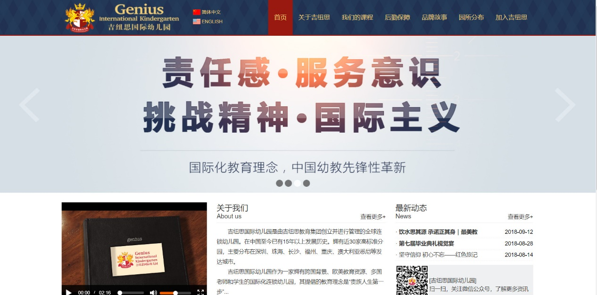
* 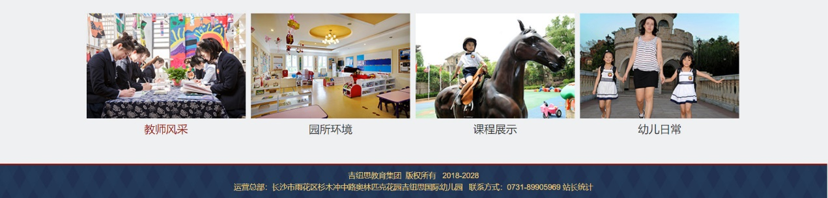
* 色彩搭配：主要以浅蓝和深蓝色为主

* Banner

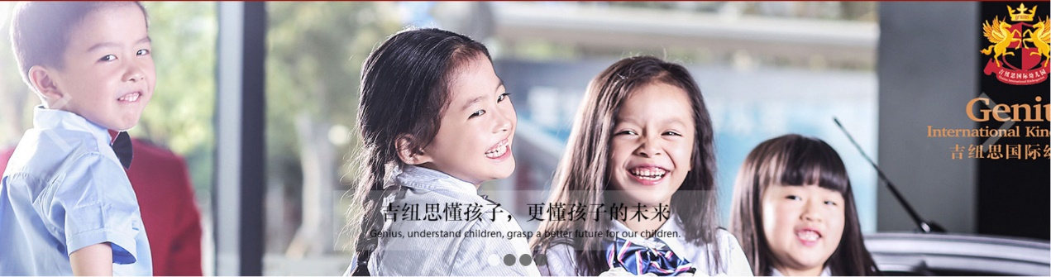

优点：采用左右切换效果，简单明了

缺点：4张图片色彩不统一，易形成色彩疲劳

* 分页布局

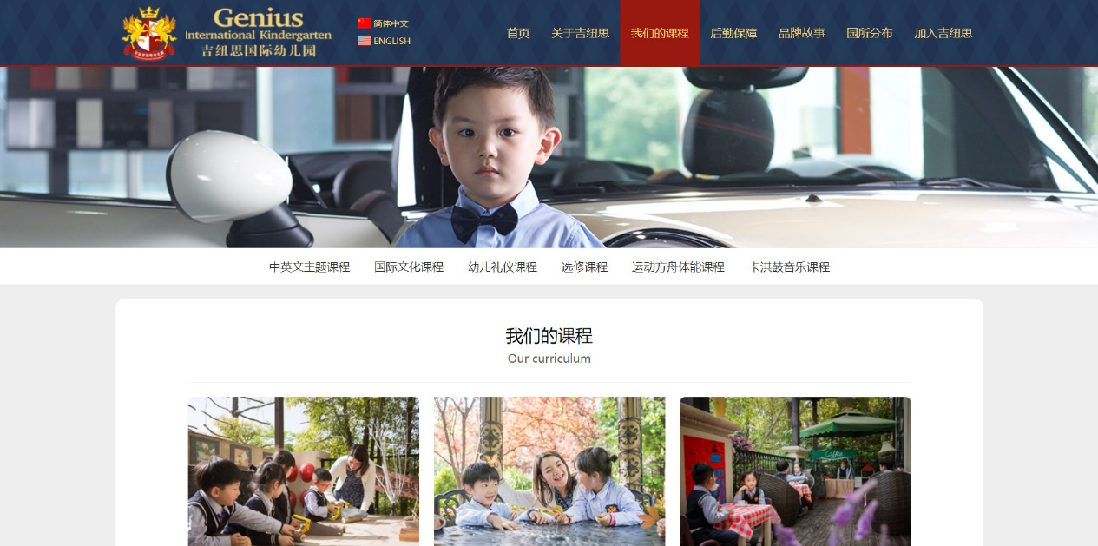

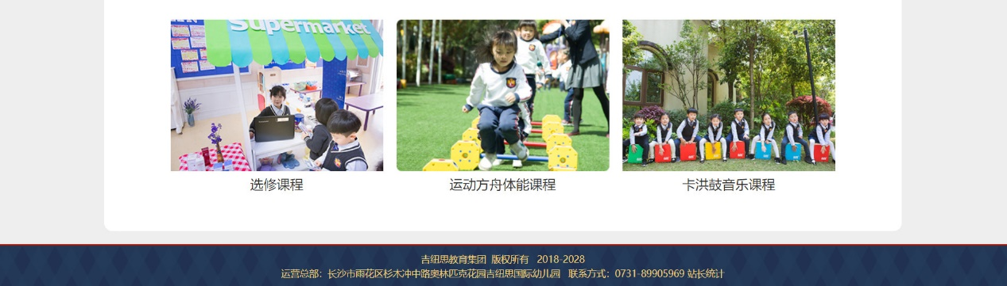

* 导航



导航无框无下划线 鼠标经过变红色 。

* 用户体验

首页简洁大气 给人留下不错印象

每个分页的banner图都一样

有点单调

调研对象二：羽东白鹿声乐培训中心

网址：http://www.yuitone.com

* 网站风格

布局单调，内容栏目比较少

* 网站布局

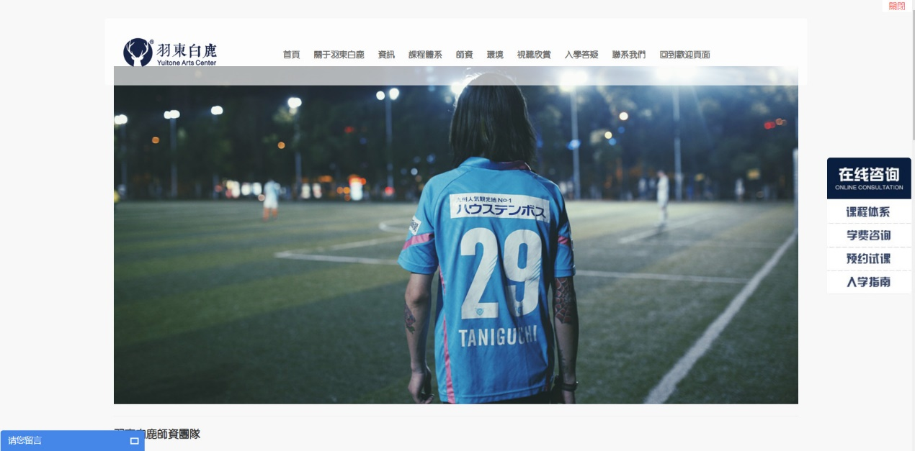

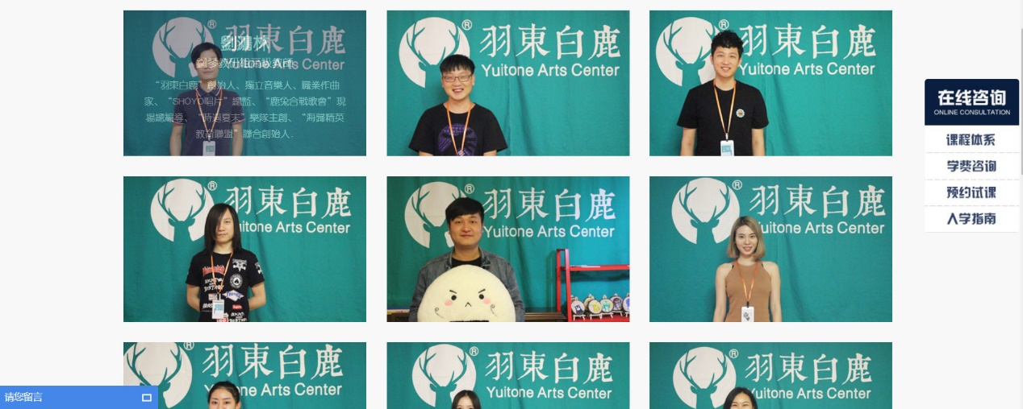

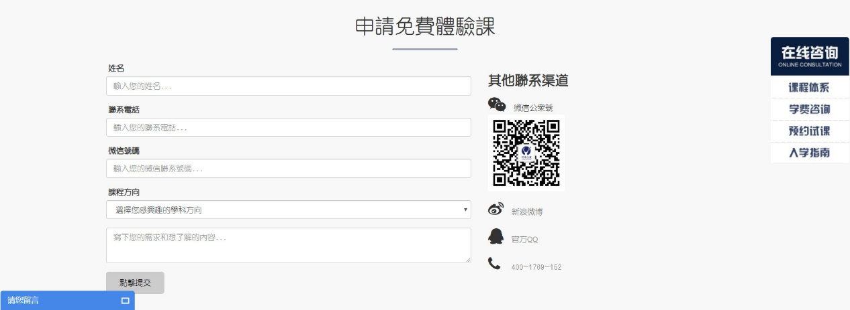

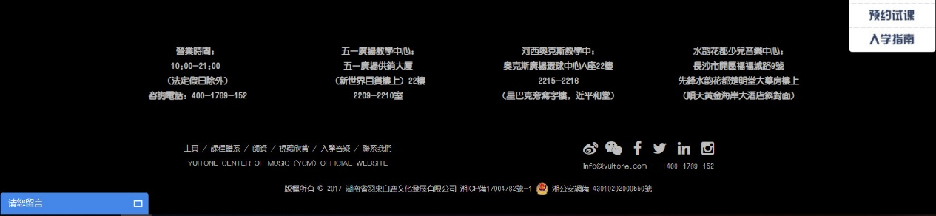

* 色彩搭配

色彩较为单一 ，主要以浅蓝为主

* Banner

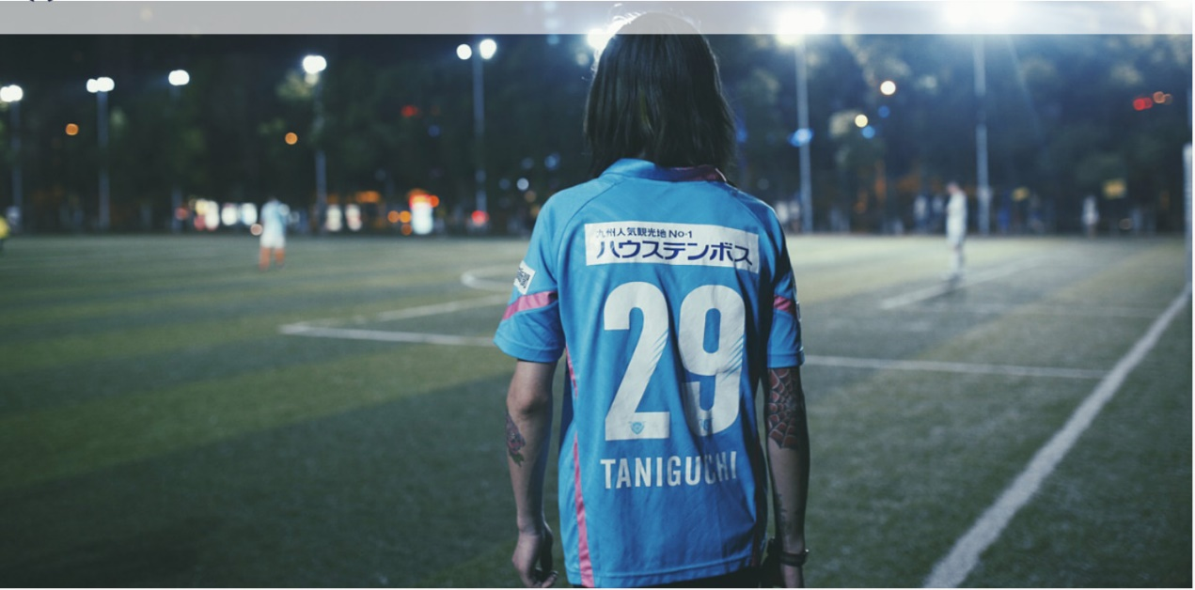

Banne图太少了，至少3张 以上

* 分页布局

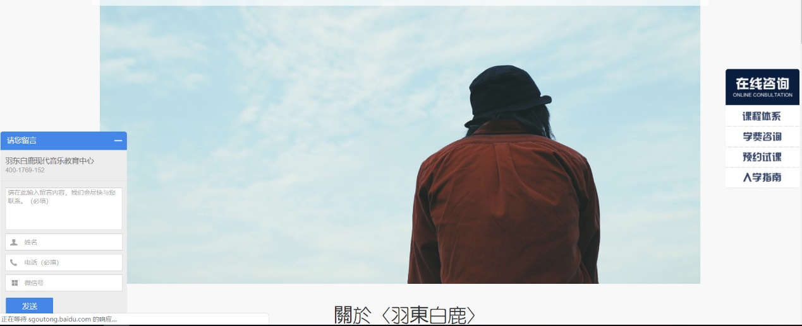

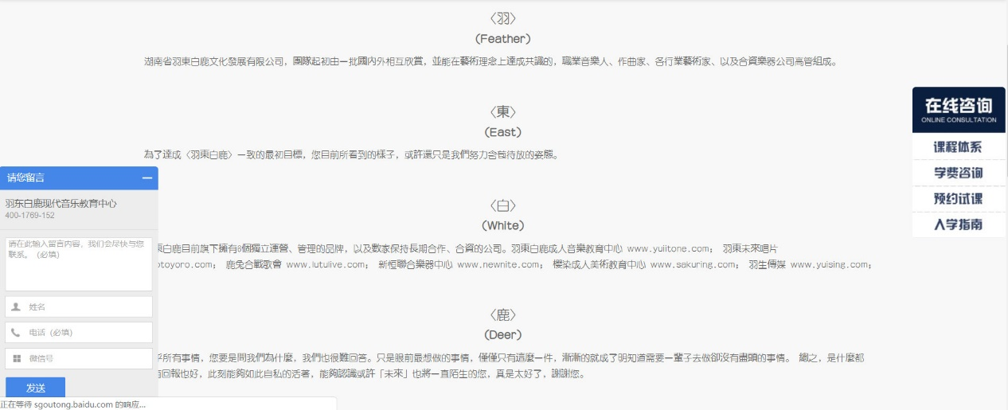

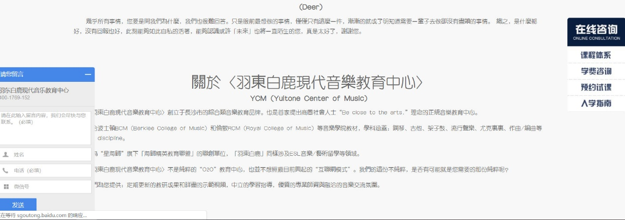

图文结合过少，过于单调

* 导航



* 用户体验

网页过大，不利于游览，留白较多，用户体验一般

四、总结

* 网站风格

幼儿课外艺术机构应当以 童趣，色彩丰富为主 简约不简单

* 布局结构

栏目与栏目距离大 大气一些

* 色彩方案

网站导航及栏目导航做到色彩统一 banner尽量使用色彩丰富图片

* 导航

控制在6个至9个之间。

* Banner

使用色彩丰富，卡通、童趣类

* 栏目

至少6个

* 分页布局

以文字为主 图片为辅 与首页风格一致

* 网站功能

在线联系 微信公众号 以及联系方式与地址

* 4.9 用户体验

简洁大方，banner吸引眼球，网站给人留下深刻印象，以及突出所制作内容 文字排版及插图恰到好处